Cтруктурное подразделение «Детский сад комбинированного вида «Ягодка»
муниципального бюджетного дошкольного образовательного учреждения
«Детский сад «Планета детства»

Краткосрочный проект:
«Знакомство с народными промыслами России»

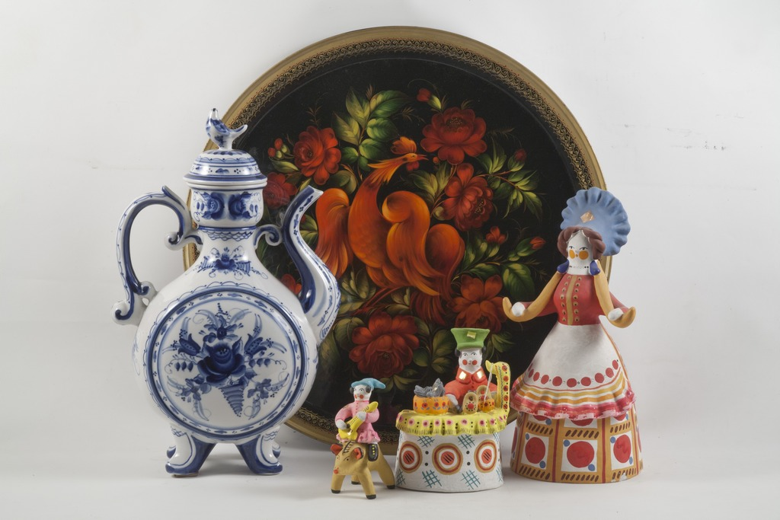
Подготовила: Маркина Е. А.

2021 год

Участники проекта: дети средней группы, воспитатели.
Срок реализации: январь 2021.

Тип проекта: информационно – творческий.
Актуальность проекта: обусловлена большой значимостью воспитания нравственно - патриотических чувств у дошкольников в современном обществе. Необходимо посеять и взрастить в детской душе семена любви к родной природе, к родному дому и семье, к истории и культуре России.
Гипотеза проекта: если знакомить дошкольников с народными промыслами России, мастерством русских умельцев и русским фольклором, то это позволит нашим детям почувствовать себя частью русского народа, ощутить гордость за свою страну, богатую славными традициями.
Цель проекта: Формирование и развитие основ духовно-нравственной культуры детей посредством ознакомления с народным декоративно-прикладным искусством.
Задачи.
Познакомить детей с видами народного декоративно-прикладного искусства, с историей возникновения народных промыслов; с прекрасными творениями народных умельцев дымковской игрушки, хохломских и городецких изделий, гжельской посуды, видами русской матрёшки.
Формировать у детей патриотические чувства: чувство любви и гордости к Родине на основе изучения народных промыслов России.
Развивать художественно-творческие способности в процессе восприятия произведений декоративного искусства и детской деятельности: рисование, лепка, аппликация.
Приобщить к культуре и традициям русского народа; воспитывать лучшие качества, присущие ему: трудолюбие, доброту, взаимовыручку, сочувствие.
Воспитывать интерес и любовь к народному искусству, уважение к культуре, русским традициям и промыслам, мастерам народного творчества.
Приобщать к многообразию и особенностям декоративно-прикладного искусства.
Для педагога:
Расширить свои познания в многообразии и в особенностях декоративно – прикладного искусства;
Донести до воспитанников, что они являются носителями великой русской культуры, наследниками великих мастеров.
Планируемый результат: Обогащение знаний детей различными видами декоративно-прикладного искусства (дымковской игрушки, хохломских и городецких изделий, гжельской посуды, видами русской матрёшки). Активизирован словарь по данной теме. Дети активны, любознательны, приобретают умение ориентироваться в различных видах росписи, использовать полученные знания в творческой деятельности.
Основной:
Беседа «Что такое народное декоративно-прикладное искусство?»
Цель: уточнить представления детей о народном искусстве, его видах.
«Знакомство с дымковской игрушкой»
Цель: познакомить детей с изделиями декоративно-прикладного искусства – дымковской игрушкой. Учить различать цвета, используемые в росписи готового изделия, расположение элементов.
Развивать у детей эмоциональную отзывчивость при восприятии изделий из глины. Расширять представление детей о форме предметов.
Воспитывать на народных традициях, показывая народное изобразительное искусство неразрывно от народной музыки, народного творчества.

Беседа «История русской матрешки»
Цель: знакомство с изготовлением и росписью русской игрушки – матрешки.
Дидактическая игра «Кто первый соберёт матрёшку»
Прослушивание аудио записи русской народной песни «Матрёшка».
Беседа «Что такое Хохлома?»
Цель: Продолжать знакомство детей с разными видами народного декоративно - прикладного искусства. Учить замечать художественные элементы, определяющие специфику «золотой хохломы»: назначение предметов, материал в самых общих чертах, доступно детскому восприятию, колорит, узор. Учить рисовать на бумаге узоры из растительных элементов (травка, Кудрина, ягоды, цветы) по мотивам хохломской росписи.
Рисуем на тему «Золотая хохлома».
Беседа: «Сине-голубое чудо»
Цель: познакомить детей с изделиями мастеров Гжели, их формой, назначением, характерными особенностями росписи гжельского фарфора - колорит, композиция; воспитывать уважение к народным мастерам, традициям в росписи.
Рисуем на тему «Сказочная гжель».
Использовать наглядный материал и ИКТ.
Музыкальное сопровождение: «Незабудковая Гжель» муз. Чичикова, сл. П. Синявского; Русский народный хоровод «Выйду ль я на реченьку» обработка Ломовой.
Беседа: «Знакомство с филимоновскими игрушками»
Цель: Расширять представление детей о многообразии филимоновской игрушки. Закреплять знания и умения росписи филимоновской игрушки. Показать особенности выполнения росписи различных бумажных силуэтов. Развивать творчество. Воспитывать аккуратность.
Лепка «В гостях у курочки Пеструшки»

Дидактические игры:
Дидактическая игра «Угадай роспись по элементу узора»
- Дидактическая игра «Укрась слово»;
- Дидактическая игра «Узнай по описанию»,
- Дидактическая игра «Собери картинки» ( разрезные картинки).

Сюжетно- ролевые игры:
- Сюжетно-ролевая игра «Угостим матрешек чаем»;
- Сюжетно-ролевая игра «Ждем гостей».
Речевое развитие:
- Чтение русских потешек, прибауток, закличек, частушек.

- Чтение стихотворение : Некрасова «Веселые матрешки»,

- Рус. нар. сказки «Хаврошечка», «Сестрица Аленушка и братец Иванушка».

Физическое развитие:
- «Гуси-лебеди», «Бездомный заяц», хороводная игра «Каравай».
Работа с раскрасками по каждому из народных промыслов.
3 этап – заключительный
1.Выставка детских работ;
2.Презентация проекта родителям;
3.Выставка народного творчества.

Полученные результаты
В результате проведения комплексной работы по приобщению детей к декоративно – прикладному искусству у детей появилось желание ещё больше узнать о творчестве русских мастеров и жизни русского народа. Таким образом, темы декоративно – прикладного искусства стала очень интересна и многогранна, она помогла развить не только творческую личность но и помогает воспитывать добропорядочность в детях, любовь к родному краю, к своей стране в целом. Без знания детьми народной культуры не может быть достигнуто полноценное нравственное и патриотическое воспитание ребенка.
